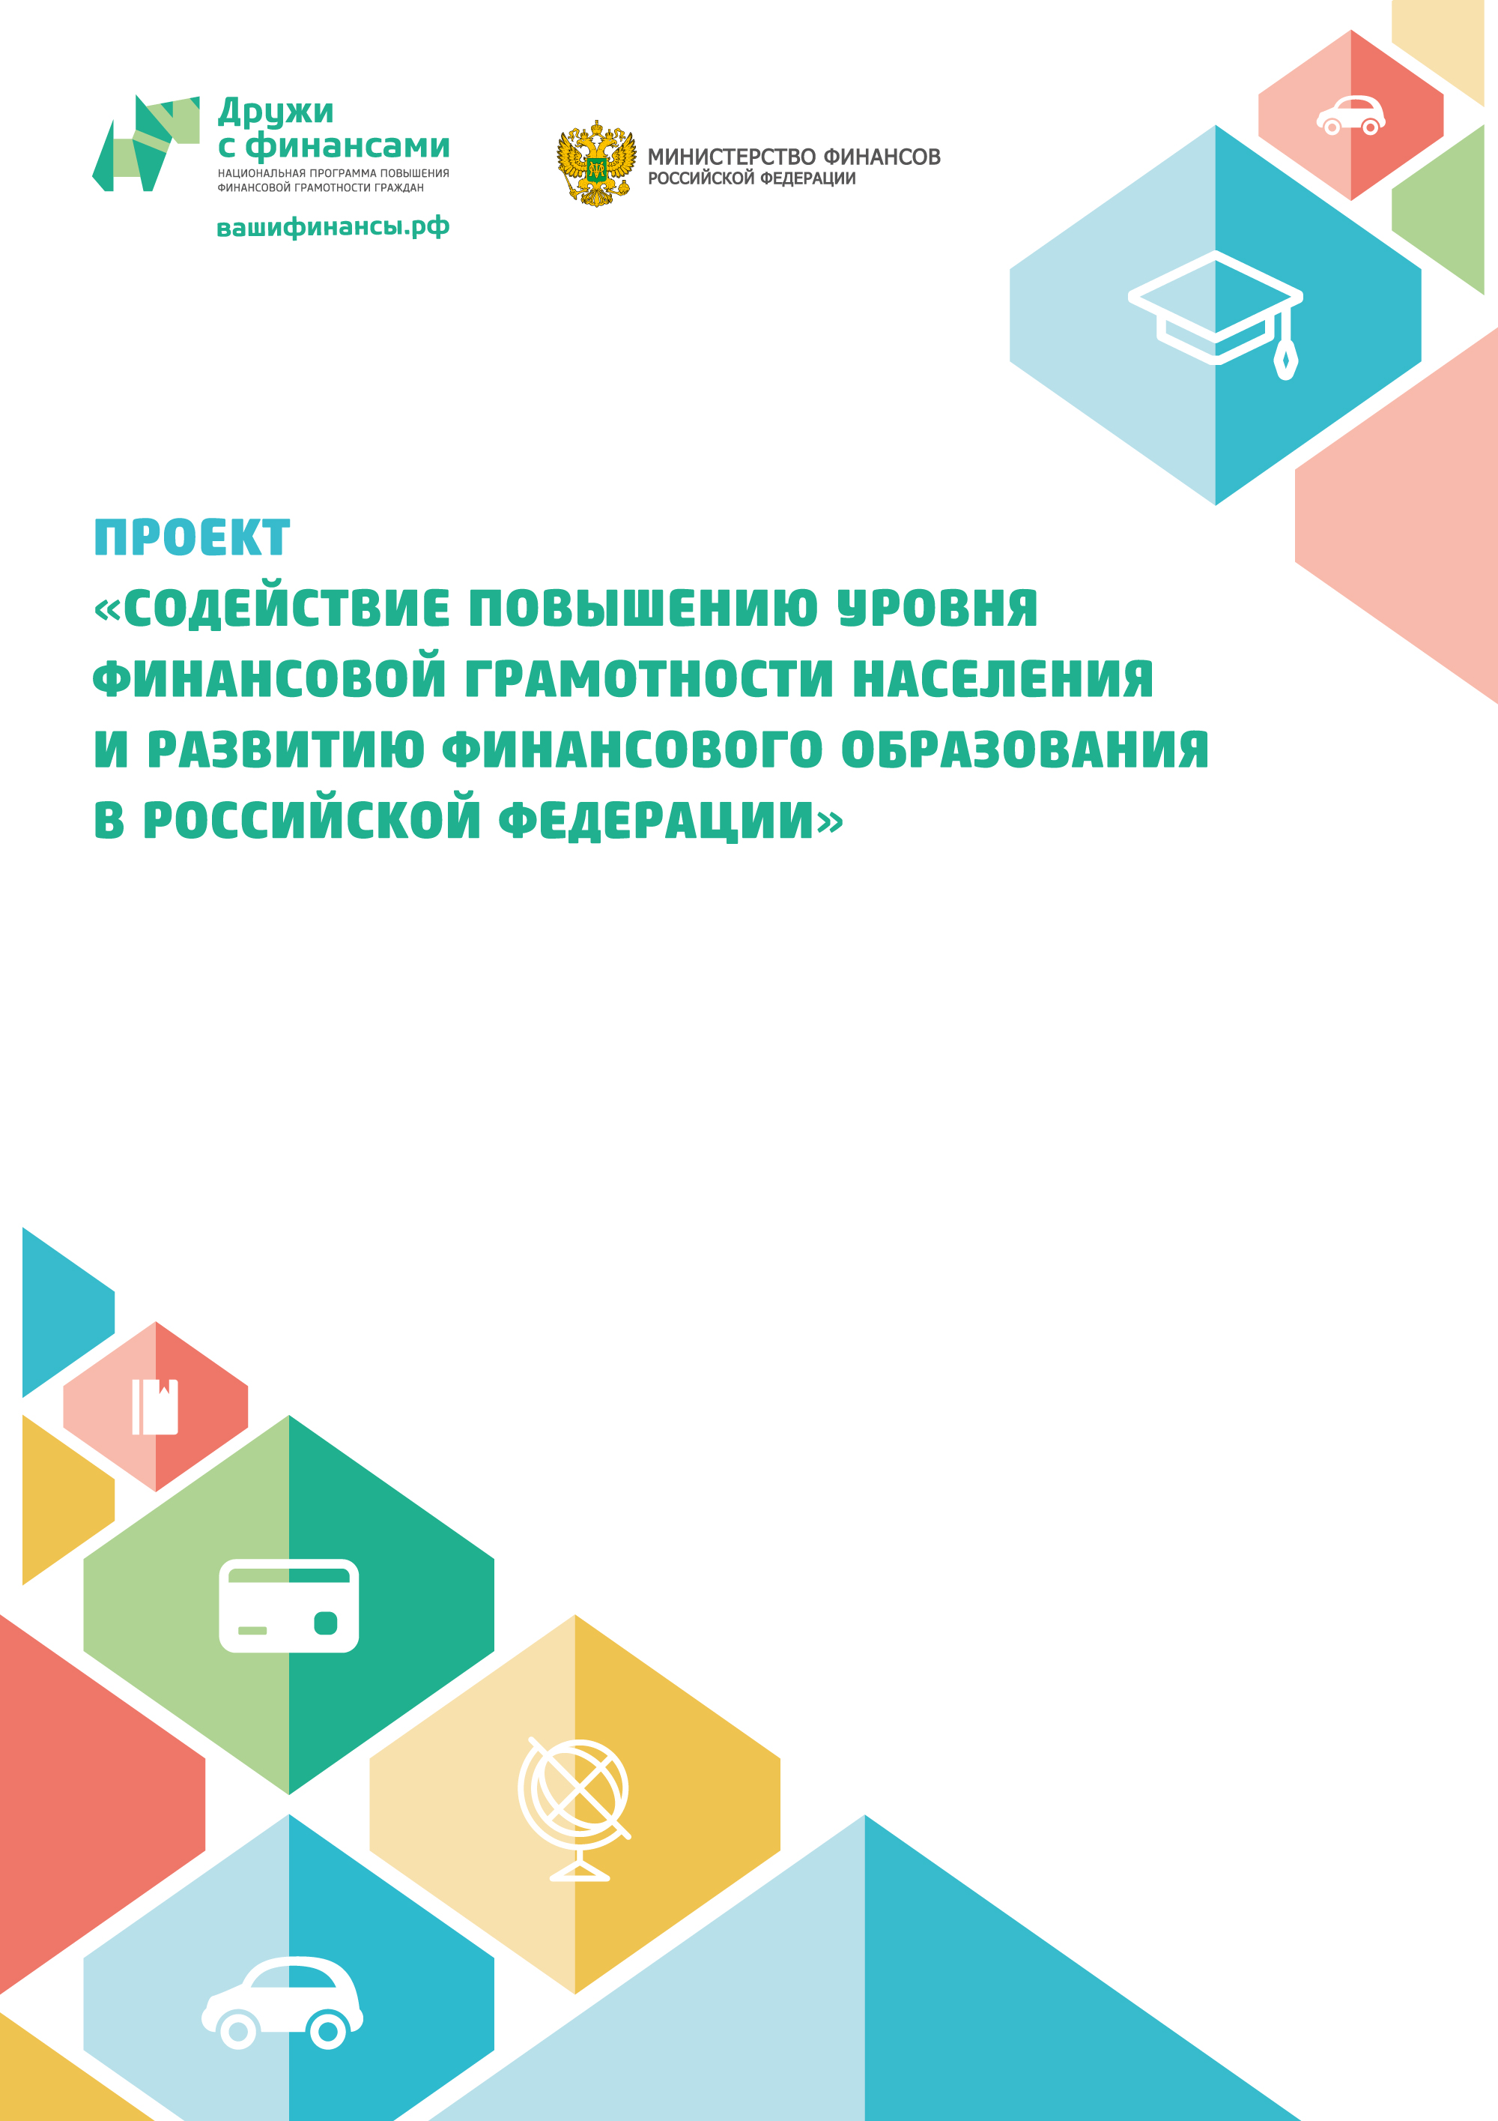




Муниципальное автономное учреждение культуры «Калининградская централизованная библиотечная система» Центральная городская библиотека им. А.П. Чехова

Квест-игра
«В сказочном лесу» (часть II)
по книге Эдуарда Матвеева «Дима и совенок»

Калининград, 2016

Технологическая карта
Квест-игра «В сказочном лесу»
I Методический блок

Цель |  | Создание условий для проживания и осмысления нового опыта, новых ситуаций жизнедеятельности и общения по теме финансов и финансовых отношений.
Задачи |  | -В игровой форме помочь детям сформировать правильное представление о важности денег в человеческой жизни (о истории создания монет, их функциях, о фальшивомонетчиках и способах защиты от них).  -Научить детей жить в игровом пространстве, полностью погружаться в игровой мир и игровые отношения, в дальнейшем использовать игровой опыт в реальных товарно-денежных отношениях.
Форма занятия |  | Квест-игра
Время занятия |  | 30 минут
Оснащение |  | Костюмы анимированных персонажей (сова, вороны), 3 человека, играющих анимированных персонажей, атрибуты для игры «Монетки», проектор, экран, ноутбук, колонки, плакат «дерево».
Дидактический материал | 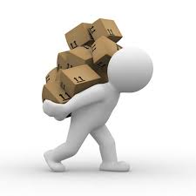 | Книга Эдуарда Матвеева «Дима и совенок»;  мультфильм «Откуда взялись деньги», «кошельки» на три команды, плакаты с изображением монет, цифр.
Формы контроля |  | 1.Интеллектуальные  2.Творческие  3. Игровые задания
Методические рекомендации  организаторам игры |  | 1. Для данной квест-игры участникам должно быть около 5 лет.  2. Предварительная работа с участниками: -ознакомить участников данной игры с произведением Эдуарда Матвеева «Дима и совенок»  -подготовить места для каждой из команд (столы, стулья)  -распределить необходимые атрибуты для игры на три команды  3. Предварительная работа библиотекаря: -расставить анимированных персонажей, дать им дополнительные задания для команд и необходимые атрибуты  -раздать персонажам карточки для оценки выполнения командами их задания.

II Содержательный блок
Развернутый иллюстрированный пошаговый сценарий квест-игры
Ход игры:
- Приветствие. Озвучивание «легенды».
- Деление на команды, объяснение правил.
- Просмотр мультфильма «Откуда взялись деньги».
- Блиц-опрос по викторине (загадки).
- Мастер-класс по изготовлению монет из соленого теста.
- Сценка «Атака воронов-фальшивомонетчиков»
- Разговор о том, как можно уберечь деньги от подделки.

1. Ведущий: Здравствуйте, ребята! Вы все знакомы со знаменитыми Димой и совенком? Молодцы! Вот эта книга (демонстрация издания). Она рассказывает нам о приключениях мальчика Димы и говорящего Совенка. Ее написал Эдуард Матвеев. В книге Совенок, а также друзья и папа с мамой помогают Диме учиться распоряжаться деньгами, уметь их тратить и сберегать, не поддаваться на обман и избегать опасностей, отстаивать свои права и приходить на выручку друзьям. В книге много ярких иллюстрациями, в конце каждой главы есть задание для всей семьи. Книга «Дима и Совенок» очень веселая и действительно очень полезная, автор так ее и назвал -полезная сказка о финансах.
Предлагаю нам вместе отправиться в увлекательное путешествие по этой книге! Пройти его и выбраться из волшебного леса смогут только самые ловкие, дружные и смелые! Всё понятно? Молодцы! Итак, старт!
Дети подходят к дверям зала и видят вместо входа изображение дерева с большим дуплом.
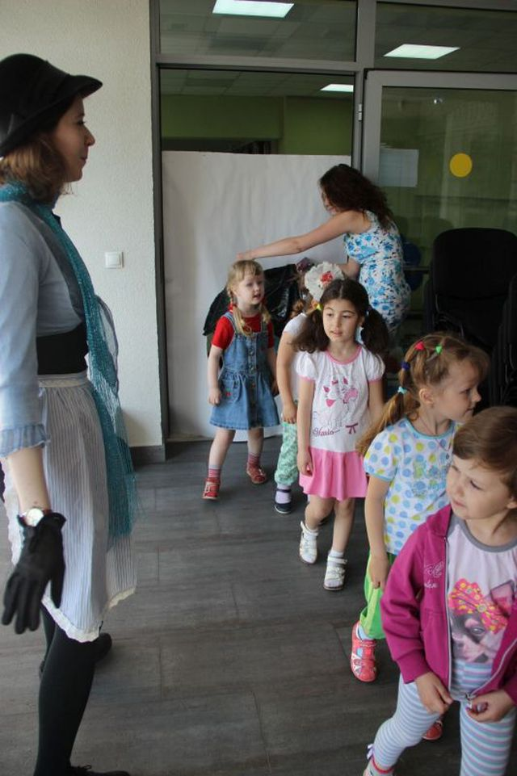 | 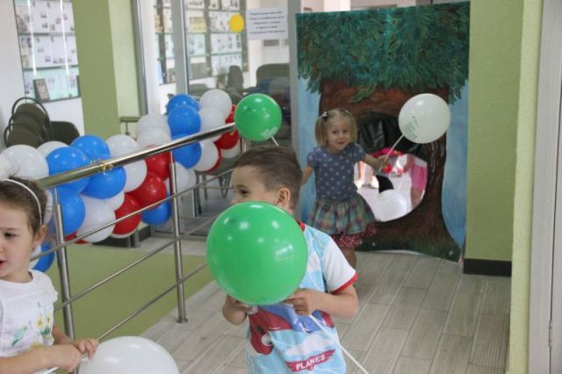

Ведущая: В сказочный лес мы сможем попасть только пройдя сквозь волшебное дерево. Давайте встанем друг за другом и смело шагнем прямо в сказку!
Ребята проходят через отверстие в плакате (дупло).
Ведущая: Вот мы с вами и попали в волшебный лес. Лесные жители рады вас приветствовать у себя в гостях! Давайте мы с вами поделимся на команды и займем свои места (ребята рассаживаются за столы, на каждом из которых лежит кошелек). Специально для вас они подготовили мультфильм, в котором вы узнаете откуда взялись деньги. Предлагаю вам его посмотреть!
(Идет просмотр мультфильма).
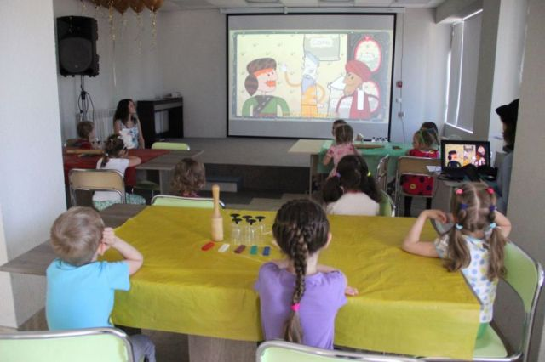 | 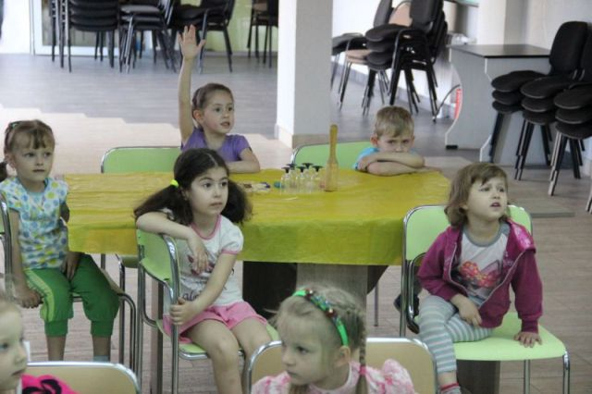

Ведущая: Ребята, вы хорошо помните о чем говорилось в мультфильме?
Тогда вы без труда ответите на мои вопросы! Кто из вас правильно ответит, тот получит за это монетку в свой кошелечек. *
1. В то время, когда денег ее не было, как люди получали необходимый им товар? (предполагаемые ответы: путем обмена)
2. Где чаще всего происходил обмен? (предполагаемые ответы: на рынке)
3. Почему, когда охотник отправился торговать по свету, другие люди не захотели с ним меняться? (предполагаемые ответы: в каждой стране свои ценности)
4. Что использовали люди до появления денег? (предполагаемые ответы: животных, соль, ракушки, пшено и т.д.)
5. Из чего плавили первые монеты? (предполагаемые ответы: серебро и золото)
6. Почему золотые камни были удобны для продажи? (предполагаемые ответы: везде ценятся и не портятся)
7. Почему рубль так назвали? (предполагаемые ответы: потому что, когда были нужны монеты помельче их разрубали)

* за каждый правильный ответ команда получает монетку.

Ведущая: Ребята, какие вы молодцы! Справились с такими сложными вопросами! Теперь вы знаете как появились первые деньги и как их изготавливали. Ну, а я хочу вам предложить попробовать тоже изготовить свои монетки. Итак приступим!
Каждой команде выдаются: соленое тесто, скалочки, емкости с водой, палочки, формочки, бусинки и различные крупы (для украшения).
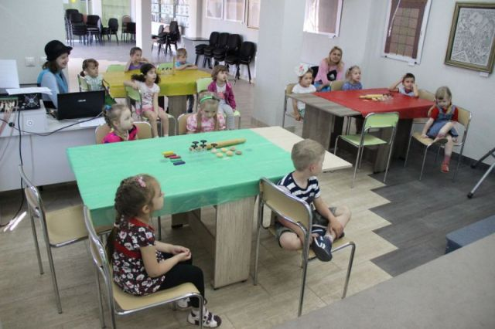 | 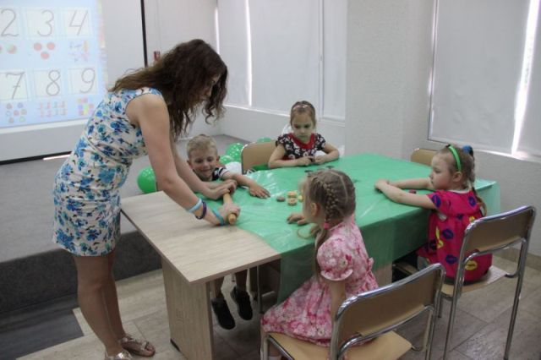
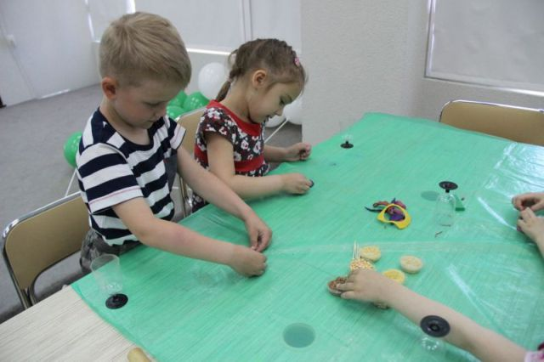 | 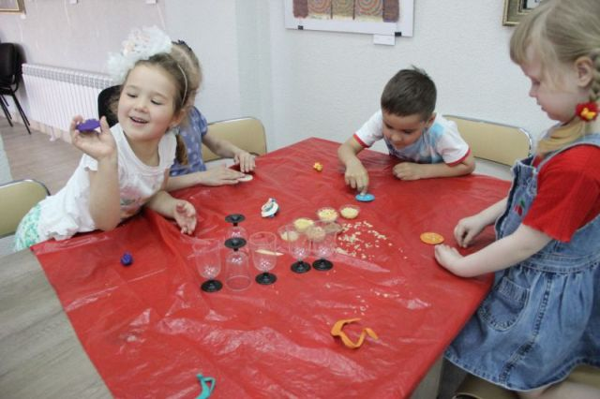

Ведущая: Ребята для начала вам нужно раскатать тесто скалочкой. Оно должно быть не слишком тонкое, но и не очень толстое. Затем мы берем формочку для монетки и сильно впечатываем ее в тесто. Получилось? А теперь надо очень аккуратно достать получившуюся заготовку из формочки. Итак, монетка есть, осталось ее только украсить и присвоить стоимость. Ребята, посмотрите на экран, там вы можете увидеть как правильно написать цифры на ваших монетках. Выбирайте любую, которая вам понравится. Выложить цифру можно любой крупой, которая есть на вашем столе, а украсить бусинками.
Какие красивые монетки у вас получились! Только чего-то тут не хватает...
раздается шум птичьих крыльев и карканье. В зал влетают два ворона.
1 ворон: Сколько детишек!!!
2 ворон: Сколько монеток!!!
1 ворон: А у нас нет монет
2 ворон: Я знаю, что мы сейчас сделаем! Мы сейчас у каждого из вас монетку заберем и по кусочку от нее отщипнем! Смешаем с песком и слепим свои монеты!
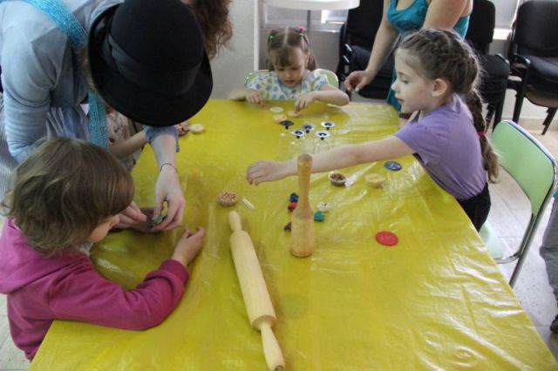 | 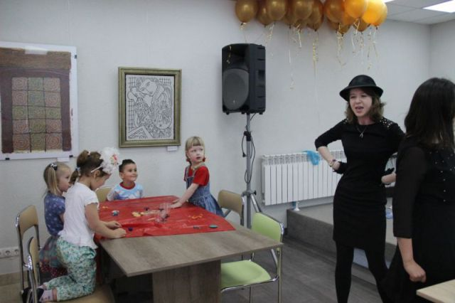
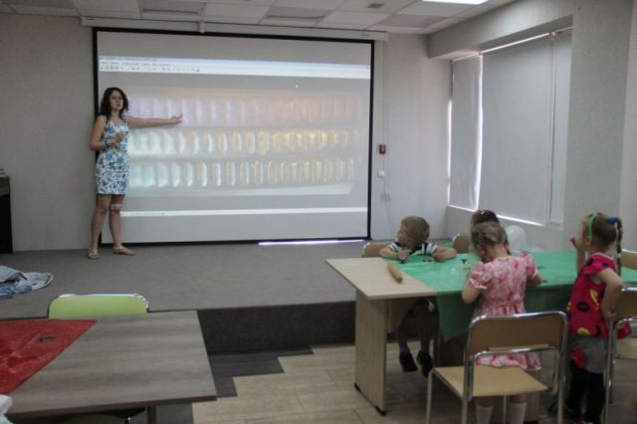 | 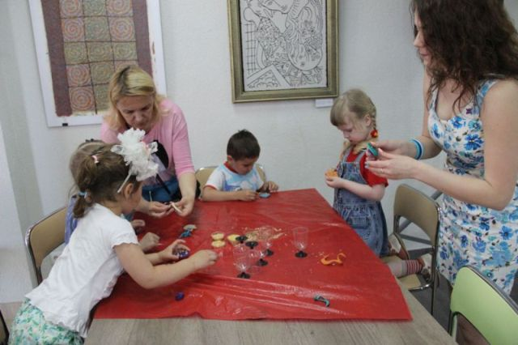

Ведущая: подождите, подождите! Это же будут фальшивые монеты! Никакого песка там быть не должно!
1 ворон: ну и что, какая разница, фальшивые или настоящие, правда, ребята? (ответ детей: нет)
Ведущая: никаких монет мы вам не дадим! А мы, ребята, сейчас должны придумать, как же нам защитить наши монетки. Заодно мы узнаем, как это делают во всем мире.
Давайте посмотрим на картинку (на экране демонстрируется ребристая сторона монет). Видите – край каждой монеты представляет собой ребристую поверхность, которая как бы мелко нарезана. К тому же такие края практически у всех монет, не важно, из какой они страны. Именно последние несколько столетий везде выпускали такие монеты. И двадцать, и пятьдесят лет назад они были такими, также такими были и серебряные, и золотые монеты в те времена, когда бумажные деньги еще не использовались. Почему монеты имеют ребристые края? Всё потому что давным-давно еще с момента появления денег достоинство монеты оценивалось по количеству содержания в ней золота или серебра. Однако мошенники для того чтобы делать новые монеты, обрезали их по краю в своих корыстных целях. Уже тогда были мошенники, которые хотели обогатиться! Нужно было как-то с этим бороться. Бороться было очень трудно, ведь не каждый человек носил с собой весы постоянно. А на глаз определить было невозможно, что монета обрезана (на экране демонстрируются обрезанные монетки). Для этого придумали нанесение бороздок на края монет, то есть прорезать на краях монеты небольшие линии-отверстия. Из-за них края, которые были срезаны, становились очень хорошо заметными. Сегодня необходимость в такой защите монет отпала, но все равно современные монеты имеют ребристые края. Эта процедура проводится до сих пор. Это уже как традиция, от которой нет необходимости отказаться… Поэтому сейчас, ребята, я вам предлагаю взять палочки и защитить ваши монеты от фальшивомонетчиков. Следите, как я наношу бороздки на края монет, повторяйте за мной!
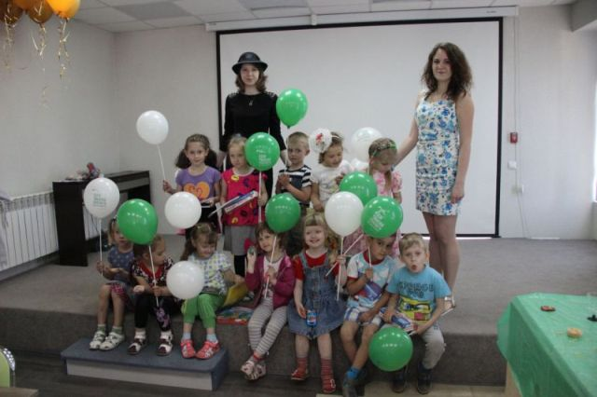
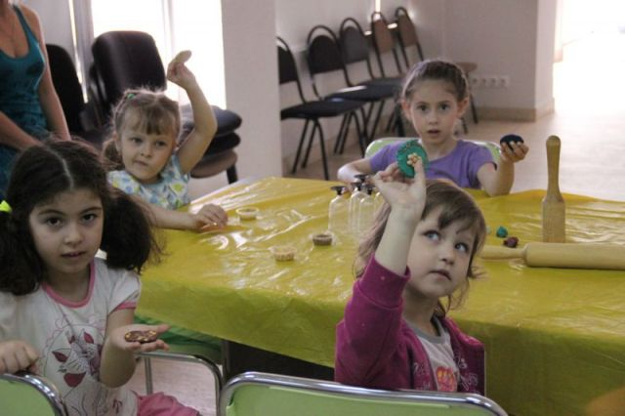

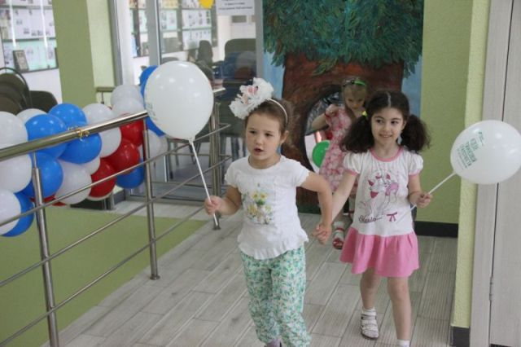 | 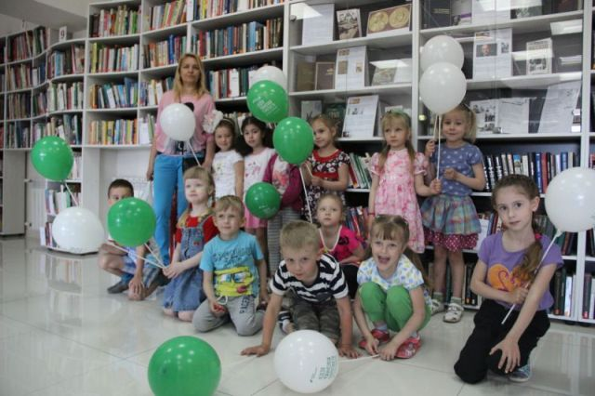

2 ворон: ребята, простите нас! Мы больше так не будем! Мы не будем никого обманывать!
Ведущая: ребята, простим ворон? Они обещают исправиться.
вороны: спасибо вам, ребята!
Вот и конец нашей сказки! Все команды справились с заданиями. Молодцы! Сейчас мы подсчитаем заработанные вами монетки…. За ваши достижение вы получаете приз! Молодцы! А те монетки, что вы изготовили сами вы тоже можете забрать с собой! До встречи!

Обоснование выбора формы мероприятия.

Воспитание детей в возрасте 5 лет связано с некоторыми трудностями. Перелом характера и осознание себя как личности в обществе, осознание собственных (пускай и небольших пока еще) возможностей, подготовка к школе – все это как нельзя лучше отражает ключевые моменты в жизни детей в таком возрасте. Пятилетний ребенок уже не малыш, а вполне взрослый и самостоятельный дошколенок, который уже очень многое знает и умеет. В этом возрасте начинает формироваться оценочное отношение к себе и окружающим – ребенок очень интересуется тем, «что такое хорошо и что такое плохо», стремится соблюдать нормы и правила, и осуждает тех, кто эти правила нарушает. Лучше всего использовать для воспитания ребенка 5 лет различные развивающие игры, которые позволят ему играючи приобрести необходимые навыки и знания, к тому же в игре будет продолжать формироваться произвольность и управляемость его поведением.
В каждом периоде человеческой жизни существует определённая деятельность, которая является ведущей. Дошкольный возраст - это возраст игры. Дети всех времён и всех народов играют, потому что только в игре развиваются духовные и физические силы ребёнка. Педагоги учитывают это, и при работе в младших классах стараются организовать обучение в игровой форме. Исследования учёных уже давно убедили всех, что в таком деле, как подготовка к школе, игры выполняют основополагающую роль. Более того, игры – это полноценная подготовка к взрослой жизни, ведь в игровой форме дети часто проигрывают интересующие их ситуации, обучаются построению межличностных связей и усваивают многие важные социальные навыки.
Наша квест-игра - это проблемное задание с элементами ролевой игры по финансовой теме. Это осознанное приключение, направленное на развитие психологических навыков (умение общаться, работать в команде, умение конструктивно отстаивать свою точку зрения, творчески подходить к решению разнообразных задач) и формирование начальных знаний по финансовой грамотности (история создания и использования монет, кто такие фальшивомонетчики, как уберечь свои сбережения).

